

Projet de Fin d’Etudes  de :

**Amélia AFONSO-ANDRE**

**Création du Site web pour l’Agence d’Architecte :**



Responsable : **Florence CALMETTES**

Année 2016/2017

**Remerciements**

Je remercie Monsieur Jérôme CHRETIENNE, Responsable du Pôle Numérique, de m’avoir permis de faire partie de la promotion 2016/2017 de Développeuse d’Applications Numériques.

Je remercie Florence CALMETTES, Coordinatrice, pour sa disponibilité, sa patience et pour ses conseils pertinents.

J’exprime ma reconnaissance à tous les formateurs, notamment Ihab MALLAK (Base de Données : MySql), Jacques HERNANDEZ (Mathématiques), Vincent ATASSI (HTML5, CSS3), Rémy DAHAN (PHP), Anthony MONTEIRO (JAVA, Android) et Catherine COSTENOBLE (Anglais), pour l’ensemble des connaissances acquises et d’avoir fourni les outils qui m’ont permis de réaliser ce projet.

J’adresse un merci aux collègues de la promotion qui ont contribué à rendre cette formation agréable et qui m’ont apporté leur soutien et leur aide précieuse.

Table des matières

[Abstract 5](#_Toc470960738)

[Résumé 5](#_Toc470960739)

[Introduction 6](#_Toc470960740)

[I - Présentation du projet 7](#_Toc470960741)

[I.1 - Description 7](#_Toc470960742)

[I.2 - Analyse des besoins 7](#_Toc470960743)

[II - Conception graphique 8](#_Toc470960744)

[II.1 - Diagramme de cas d’utilisations 8](#_Toc470960745)

[II.2 - Diagramme de séquence 9](#_Toc470960746)

[II.2.1 - Diagramme de séquence : "*Laisser un message par un visiteur*" 10](#_Toc470960747)

[II.2.2 - Diagramme de séquence : "Authentification pour accéder à la partie administrateur" 10](#_Toc470960748)

[II.2.3 – Diagramme de séquence : "Modification des données d’un client" 11](#_Toc470960749)

[II.3 - Diagramme d’activité 12](#_Toc470960750)

[II.3.1 - Diagramme d’activité : "*Laisser un message par un visiteur*" 12](#_Toc470960751)

[II.3.2 - Diagramme d’activité : "Authentification par l’administrateur" 12](#_Toc470960752)

[II.3.3 - Diagramme d’activité : "Modification de données par l’administrateur" 13](#_Toc470960753)

[II.4 - Arborescence du site 14](#_Toc470960754)

[II.4.1 - Partie visiteur 14](#_Toc470960755)

[II.4.2 - Partie administrateur 14](#_Toc470960756)

[II.5 - Maquettage 14](#_Toc470960757)

[II.5.1 - Partie Visiteur 15](#_Toc470960758)

[II.5.2 - Partie Administrateur 15](#_Toc470960759)

[III - Conception de la Base de Données 16](#_Toc470960760)

[III.1 - MCD : Modèle Conceptuel des Données 16](#_Toc470960761)

[III.1.1 - Les entités 16](#_Toc470960762)

[III.1.2 - Les associations 16](#_Toc470960763)

[III.1.3 - Les cardinalités 17](#_Toc470960764)

[III.1.4 - Dictionnaire des Données 17](#_Toc470960765)

[III.1.5 - Elaboration du MCD 19](#_Toc470960766)

[III.2 - MLD : Modèle Logique des Données 19](#_Toc470960767)

[III.2.1 - Règle 1 20](#_Toc470960768)

[III.2.2 - Règle 2 20](#_Toc470960769)

[III.2.3 - Règle 3 20](#_Toc470960770)

[III.2.4 - Elaboration du MLD 21](#_Toc470960771)

[III.3 - MPD : Modèle Physique des Données 21](#_Toc470960772)

[IV - Les outils utilisés 23](#_Toc470960773)

[IV.1 - Conception graphique 23](#_Toc470960774)

[IV.1.1 - StarUML 23](#_Toc470960775)

[IV.1.2 - Draw.io 23](#_Toc470960776)

[IV.1.3 - XMind 23](#_Toc470960777)

[IV.1.4 - Pencil 23](#_Toc470960778)

[IV.2 - Conception de la Base des Données 23](#_Toc470960779)

[IV.3 - WampServer 23](#_Toc470960780)

[IV.4 - Editeur de Code 24](#_Toc470960781)

[IV.5 - Langages 24](#_Toc470960782)

[IV.5.1 - HTML 5 24](#_Toc470960783)

[IV.5.2 - CSS 3 24](#_Toc470960784)

[IV.5.3 - PHP 7 24](#_Toc470960785)

[IV.5.4 - jQuery 24](#_Toc470960786)

[IV.5.5 - SQL 25](#_Toc470960787)

[IV.6 - Bootstrap 25](#_Toc470960788)

[V - Réalisation du site 26](#_Toc470960789)

[V.1 - Partie visiteur 26](#_Toc470960790)

[V.1.1 - Structure de la page Contact 26](#_Toc470960791)

[V.1.2 - Fonctionnalités de la page Contact 27](#_Toc470960792)

[V.1.3 - Les tests 29](#_Toc470960793)

[V.2 - Partie administrateur 29](#_Toc470960794)

[V.2.1 - Barre de menu déroulant 30](#_Toc470960795)

[V.2.2 - Structure de la page Liste des clients 31](#_Toc470960796)

[V.2.3 - Les fonctionnalités de la page Liste des clients 32](#_Toc470960797)

[V.2.4 - Les tests 33](#_Toc470960798)

[VI – Les objectifs ?? 34](#_Toc470960799)

[VII - Conclusion 35](#_Toc470960800)

[Annexes 36](#_Toc470960801)

# Abstract

My project consists of a web application for an architecture agency. It is composed of two parts.

The first part involves a website designed for prospective visitors:

This website allows them access any designs made by the agency. For example, photos showing these designs that can be either achievements or rehabilitation. We can read a description with each picture to allow the visitor to be informed on the work done. The visitor has the opportunity to contact the architecture agency through the completion of a form and can leave a message with his E-mail and phone number. The visitors who leave a message must identify themselves as individuals or as members of a company.

The second part includes a website designed for the administrator:

The administrator website is available for the agency's staff. The administrator is in charge of managing the database. The latter contains information about the clients and companies such as builders and suppliers for example.

The administrator has access to a web interface that allows him / her to add or modify a client. He also has the ability to add or remove some company's data in the database.

The administrator can view the messages left by the site visitors and reply to them.

I am planning in the future to create a mobile application linked to this website.

# Résumé

Mon projet est une application web pour une agence d'architecte. Elle est compose de deux parties.

Une partie du site Web est conçu pour les visiteurs du site:

Ce site leur permet d'accéder à des projets réalisés par l'agence. Par exemple, une rubrique composée de photos permet de montrer les créations de l’agence, qui seront regroupés soit en réalisations soit en réhabilitations. Chaque image est accompagnée d’une courte description, pour permettre au visiteur d'être informé du travail effectué sur l’œuvre. Le visiteur a aussi la possibilité de contacter l'agence d'architecte à travers un formulaire et peut laisser un message accompagné de son E-mail et son numéro de téléphone. Ces visiteurs sont alors identifiés soit en tant que particulier ou soit en tant qu’entreprise.

Une autre partie du site Web concerne l'administrateur:

La partie administration n’est accessible que pour le personnel de l'agence. L'administrateur est responsable de la gestion de la base de données. Celle-ci est composée de tables qui contiennent des informations concernant les clients et les entreprises qui sont des entrepreneurs ou des fournisseurs. L'administrateur a accès à une interface web qui lui permet d'ajouter ou modifier un client. Il a également la possibilité d'ajouter ou de supprimer les données d'une entreprise dans la base de données. L'administrateur a la possibilité de visualiser les messages laissés par les visiteurs du site et y répondre.

Je prévois de créer une application mobile liée à ce site.

# Introduction

Dans le cadre de ma formation de développeuse d’applications numériques, j’ai choisie de réaliser le site web d’une agence d’architecte comme projet personnel.

Ce site web est avant tout un outil de communication qui permet à l’agence d’être visible sur internet. De ce fait c’est un site dynamique dont le visiteur peut naviguer dans diverses pages web et communiquer avec l’agence par l’intermédiaire d’un formulaire de contact.

Une seconde partie "administrateur" permet à l’agence de gérer les données concernant les clients et les entreprises en contact avec l’agence.

L’objectif de ce projet est d’appliquer des compétences acquises au cours de cette formation et d’apprendre à gérer un projet professionnel en respectant les exigences du client grâce à une méthodologie de travail qui comprend des étapes de réalisation tels que :

- la présentation du projet et de l’analyse des besoins avec le client

- la conception avec les procédures qui assurent le développement web

- l’utilisation des technologies et des langages nécessaires à la réalisation du projet

- le développement proprement dit le codage et le design du site.

Je vais détailler les différentes étapes de mon travail en étant la plus précise possible et présenterai le résultat obtenu en accord avec les besoins du client. Pour finir, la dernière partie sera consacrée au bilan de ce projet par une analyse du travail effectué.

# I - Présentation du projet

## I.1 - Description

Le projet "Création d’un site web pour une Agence d’Architecte" a pour objectif la réalisation d’un site internet. Ce site permet de rendre visible l’agence sur des moteurs de recherche et de générer des contacts de futurs clients.

Le site s’adresse d’abord à des futurs propriétaires, mais aussi à des entreprises (type entrepreneur ou fournisseur) désireuses de collaborer avec l’agence. Le but de ce travail est de développer un site web dynamique qui permettra aux visiteurs d’être informés sur l’agence, de visionnés les projets réalisés et de pouvoir contacter l’agence.

Ce site est composé d’une seconde partie "administrateur" qui n’est accessible que par le personnel de l’agence après authentification. L’administrateur sera chargé de la gestion de la base de données. L’objectif est de facilité la maintenance de celle-ci même si la personne chargée de ce travail n’a aucune connaissance en programmation. Elle pourra ainsi ajouter, modifier ou supprimer des informations.

## I.2 - Analyse des besoins

Les échanges avec l’Agence d’Architecte a permis de définir les différents objectifs du site. Le site s’adressant à de futurs clients et à des entreprises, l’agence veut un site web attractif (avec des images issues de réalisations) dont la première page d’accueil introduit l’agence et donne la possibilité au visiteur de naviguer vers d’autres pages tels que :

- *l’agence d’architecte* qui présente l’agence

- *projets* réalisés (créations et réhabilitations) avec des photos et des descriptions

- *habitat développement durable*

- *contact* formulaire avec nom, prénom, téléphone, email, et spécification si *particulier* ou *entreprise*.

La seconde partie "administrateur", permet à l’agence d’administrer une base de données pour stocker et gérer les informations concernant les clients, les entreprises, les projets réalisés et les prestations effectués, ainsi que les messages laissés sur le site. L’insertion des données dans la base ce fera par des formulaires :

- *ajouter un client* avec ces coordonnées

- *ajouter* *un* *projet* avec de nom projet, date, statut (neuf ou ancien), images …

- *ajouter une entreprise* avec ces coordonnées, numéro SIRET, personne à contacter…

- *ajouter une activité* avec sa description.

Par l’intermédiaire d’une page web, l’administrateur du site aura la possibilité d’agir sur les informations stockées dans la base autrement dit d’ajouter, de modifier et de supprimer les données concernant les clients, les projets, les entreprises et le type de prestations. Une autre page web, lui permet de visualiser et de supprimer les messages laissés par les visiteurs du site.

# II - Conception graphique

La conception d’un site passe par une étape de modélisation en utilisant UML : Langage de Modélisation Unifié. C’est un langage visuel constitué d’un ensemble de schémas, appelés des diagrammes. Ces diagrammes vont modéliser le fonctionnement et les actions susceptibles d’être effectuées par l’application.

Pour modéliser les besoins de l’application, j’ai utilisé trois types de diagrammes :

- diagramme de cas d’utilisations

- diagramme de séquences

- diagramme d’activité.

## II.1 - Diagramme de cas d’utilisations

Un diagramme de cas d’utilisations est utilisé pour donner une vision globale du comportement fonctionnel du système (application). Il représente un ensemble d’interactions (cas d’utilisations) entre un utilisateur (appelé *acteur*) et le système.

**Identification des acteurs :**

Les acteurs du système sont des entités externes du système qui interagissent avec lui. Dans cette application, il existe deux acteurs :

- le visiteur du site

- l’administrateur du site.

**Identification des cas d’utilisations :**

Un cas d’utilisation est utilisé pour définir le comportement du système tel que l’acteur le voit. Chaque cas d’utilisation spécifie une séquence d’actions que le système réalise en interagissant avec les acteurs. Les cas d’utilisations de cette application :

*Pour le visiteur :*

- naviguer sur le site : visualiser les autres pages web

- afficher des projets (réalisations) : visualiser des images

- laisser un message.

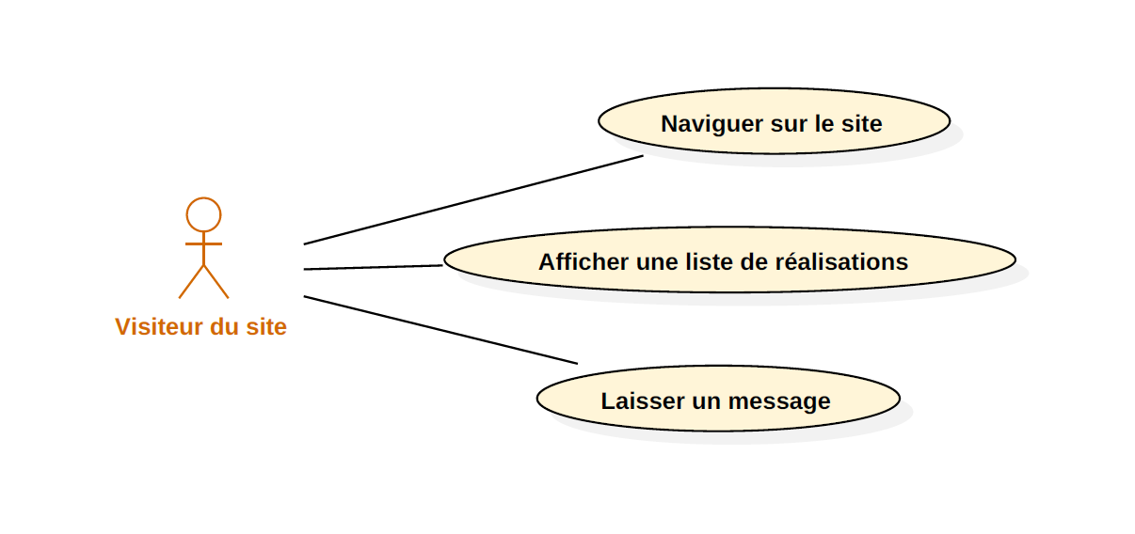

**Figure 1 :** Diagramme de cas d’utilisations pour un visiteur

*Pour l’administrateur :*

- authentification : l’application vérifie que l’utilisateur (personne de l’agence) est bien ce qu’il prétend être et lui donne accès

- ajouter : pouvoir ajouter un client, un projet, une entreprise ou un type de travaux dans la base de données

- modifier : droit de modifier les informations dans la base de données

- supprimer : possibilité de supprimer les informations d’un projet, d’une entreprise ou d’un message.

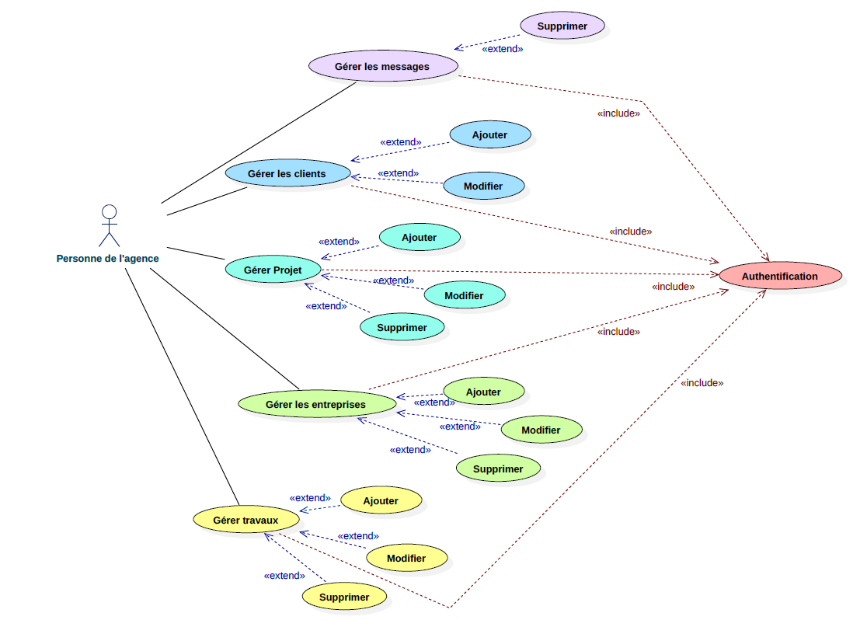

**Figure 2 :** Diagramme de cas d’utilisations pour l’agence

## II.2 - Diagramme de séquence

Un diagramme de séquences permet de décrire chaque cas d’utilisation en exposant en détail les opérations des interactions entre un acteur, le système et la Base de Données. Il est organisé en une séquence d’interactions dans le temps. Les objets impliqués dans l’opération sont répertoriés de gauche à droite en fonction du moment où ils prennent part dans la séquence.

Je vais présenter trois cas d’utilisation décliné en diagramme de séquence.

### II.2.1 - Diagramme de séquence : "*Laisser un message par un visiteur*"

1 : un visiteur qui laisse un message doit demander le formulaire

2 : le système affiche le formulaire de contact

3 : le visiteur rempli le formulaire

4 : le système vérifie si les données sont saisies et si elles correspondent au format attendu

5 : le système envoi les données à la base de données

6 : la base de données stocke les nouvelles données

7 : le système confirme au visiteur l’envoi du message

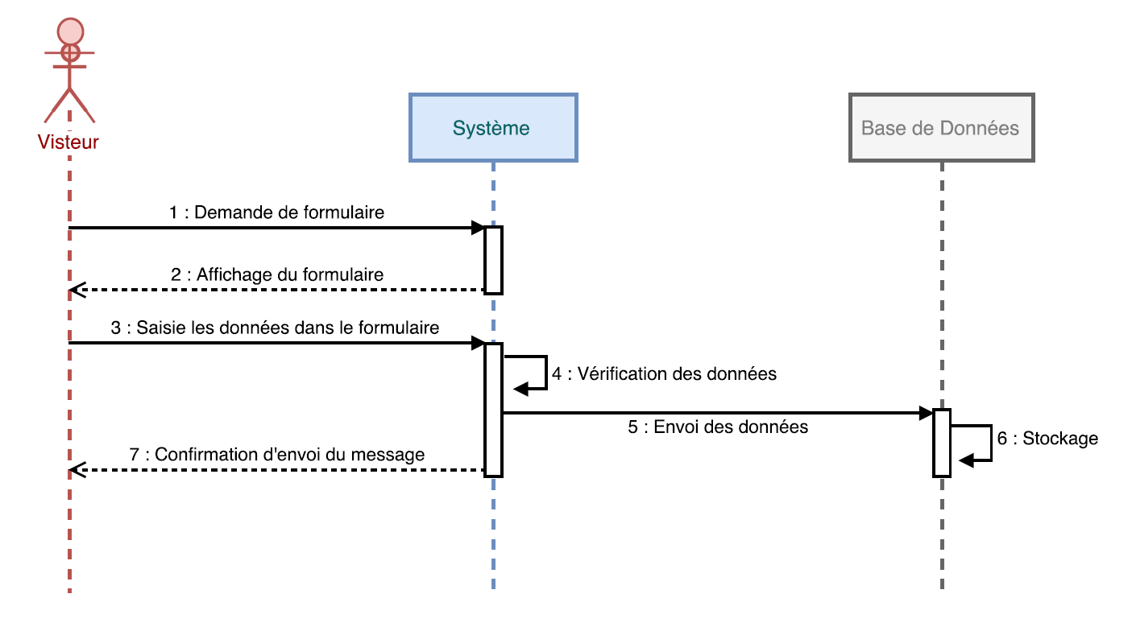

**Figure 3 :** Diagramme de séquence pour *laisser un message*

### II.2.2 - Diagramme de séquence : "Authentification pour accéder à la partie administrateur"

1 : l’administrateur (agence) ce connecte à la page administrateur

2 : le système affiche le formulaire de connexion

3 : l’administrateur saisie le nom d’utilisateur et le mot de passe

4 : le système vérifie les données saisies

5 : le système affiche la page administrateur

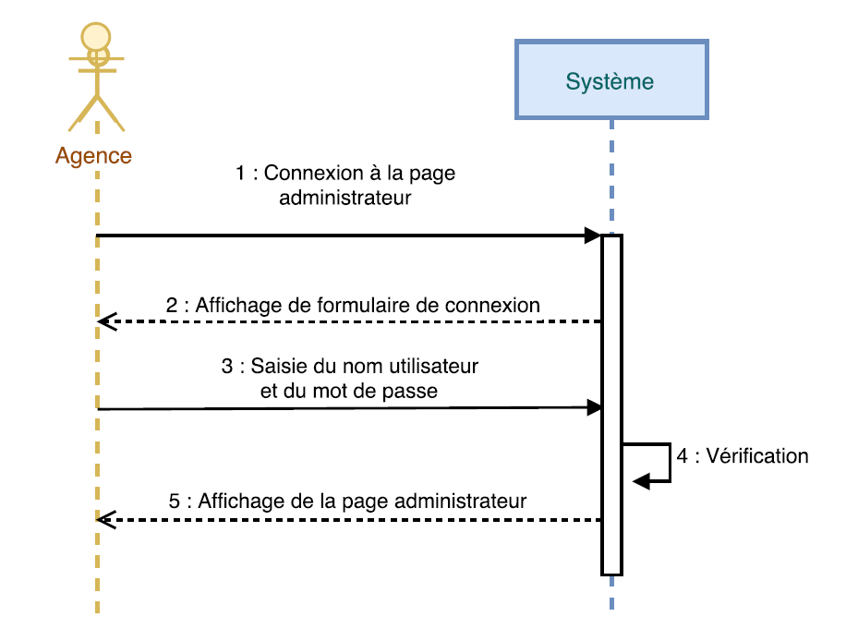

**Figure 4 :** Diagramme de séquence pour *authentification*

### II.2.3 – Diagramme de séquence : "Modification des données d’un client"

1 : l’administrateur demande le formulaire client

2 : le système envoi des données client à la base de données

3 : la base de données recherche les données client

4 : la base de données recharge les données client dans le formulaire

5 : le système affiche le formulaire avec les données

6 : l’administrateur modifie les données désiré

7 : le système envoi les nouvelles données à la base de données

8 : la base de données stocke nouvelles données

9 : le système confirme la modification des données

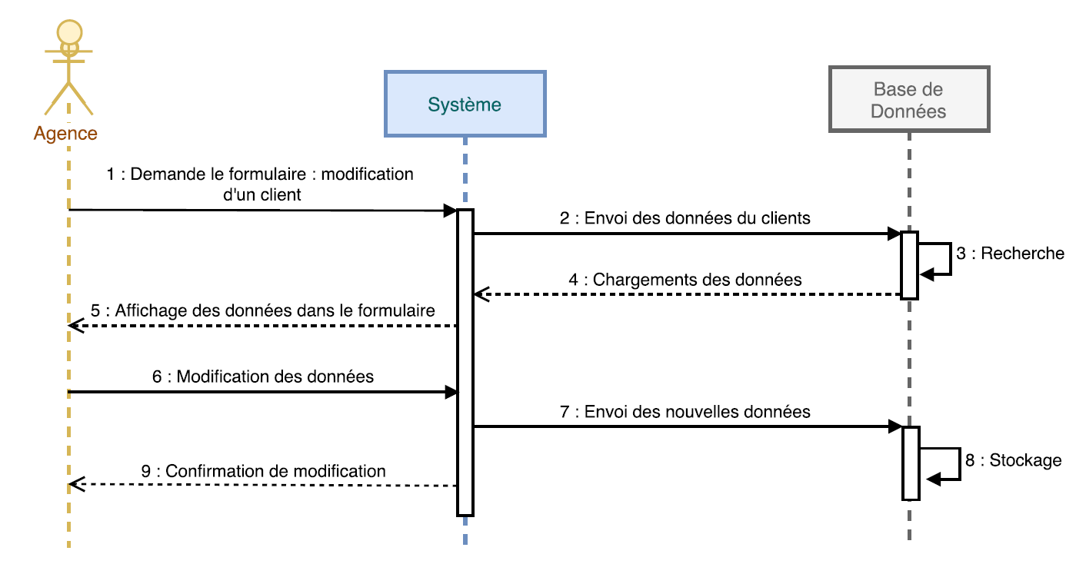

**Figure 5 :** Diagramme de séquence *modification de données*

## II.3 - Diagramme d’activité

Un cas d’utilisation peut contenir plusieurs scénarios alternatif et rend difficile la vision de l’ensemble des actions. Le diagramme d’activité est un moyen graphique de représenter cette vision d’ensemble.

Je vais reprendre les mêmes trois cas d’utilisation.

### II.3.1 - Diagramme d’activité : "*Laisser un message par un visiteur*"

Lors de la demande du formulaire par le visiteur, le système lui affiche le formulaire, après saisie des données par le visiteur, le système vérifie la validité des données et envoie un message de confirmation de l’envoi du message (si données correctes) sinon il affiche un message pour modifier les données (si données incorrectes).

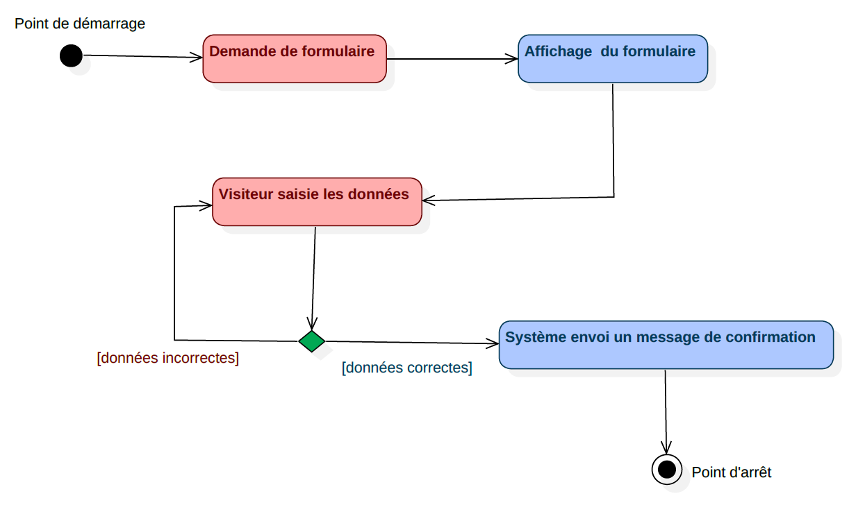

Point de décision

**Figure 6 :** Diagramme d’activité *laisser un message*

### II.3.2 - Diagramme d’activité : "Authentification par l’administrateur"

La connexion à la page administration par l’agence conduit le système à afficher le formulaire de connexion, après saisie du nom d’utilisateur et du mot de passe par l’administrateur, le système vérifie la validité des données et affiche la page d’accueil (si données correctes) sinon affiche un message d’erreur et demande de modifier les données (si données incorrectes).

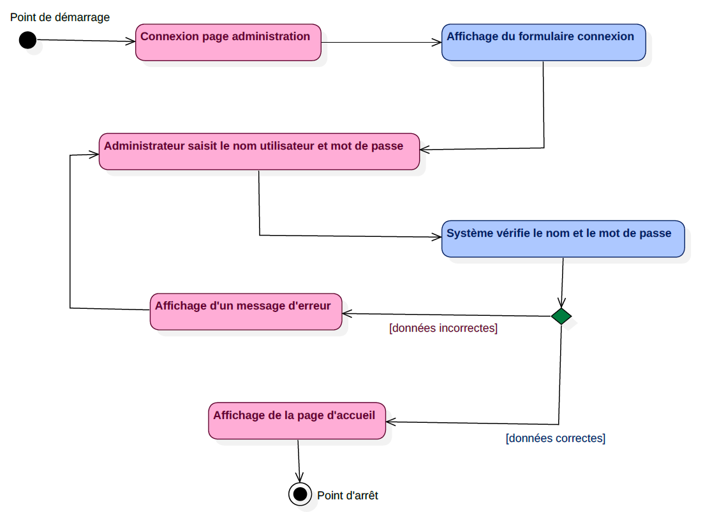

Point de décision

**Figure 7 :** Diagramme d’activité *authentification*

### II.3.3 - Diagramme d’activité : "Modification de données par l’administrateur"

Après demande de modification de données par l’administrateur, le système affiche le formulaire à modifier avec les données, puis l’administrateur modifie les données, le système vérifie les données modifiées et les envois en base de données (si données correctes) sinon affiche un message d’erreur pour modifier les données (si données incorrectes).

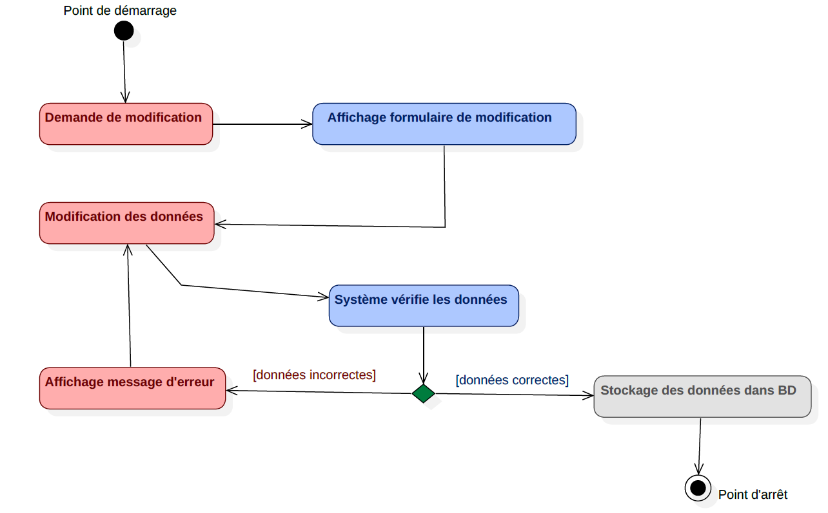

Point de décision

**Figure 8 :** Diagramme d’activité *modification*

## II.4 - Arborescence du site

L’arborescence du site permet de définir la structure globale (où l’architecture) du site en s’appuyant sur les cas d’utilisations attendus par l’application. Elle détermine l’organisation des pages en rubriques et définit les différents niveaux de navigation.

### II.4.1 - Partie visiteur

L’arborescence du site partie visiteur est constitué d’une page d’accueil qui permet d’accéder directement à quatre nouvelles pages, où la page *Projets* donnent accès à d’autres pages.

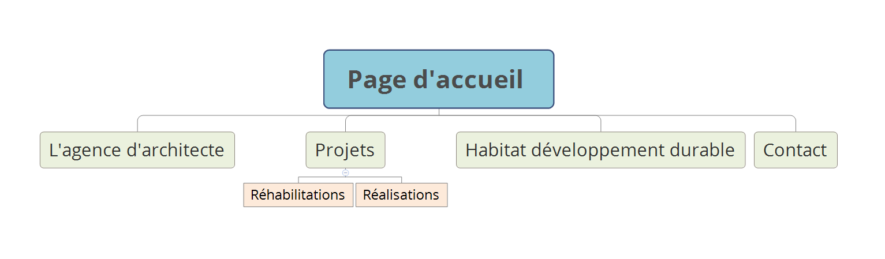

**Figure 9 :** Arborescence partie *Visiteur*

### II.4.2 - Partie administrateur

L’accès à la partie administrateur du site nécessite une authentification. Après authentification on est dirigé vers la page des messages laissés par les visiteurs du site, qui est composée d’un menu déroulant permettant d’accéder à des formulaires pour ajouter, modifier ou supprimer les données enregistrés dans la base de données.

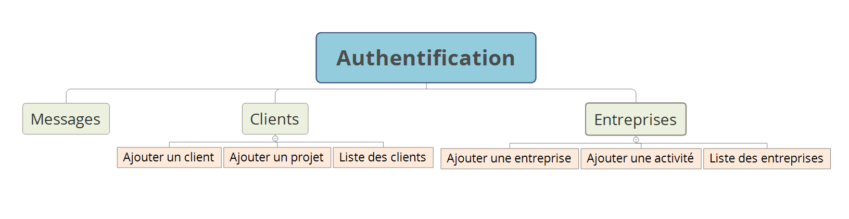

**Figure 10 :** Arborescence partie *Administrateur*

## II.5 - Maquettage

Le maquettage d’un site web c’est un dessin, réalisé avec un logiciel dédié, qui permet de déterminer la mise en page et l’organisation des différents éléments qui vont composer chaque page du site. Cette maquette donne ainsi un aspect visuel du futur site internet.

Je vais présenter quatre pages correspondant aux deux parties du site.

### II.5.1 - Partie Visiteur

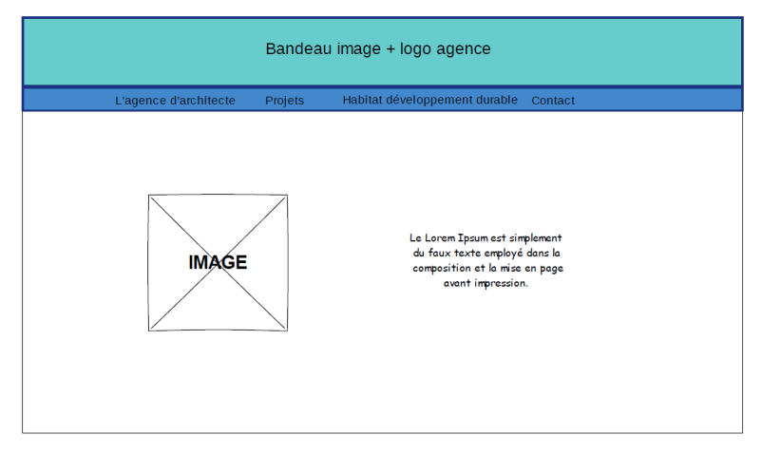

**Figure 11 :** Maquette de la page *Accueil*

Constituée d’un diaporama de photos des

réalisations et d’un texte d’introduction.

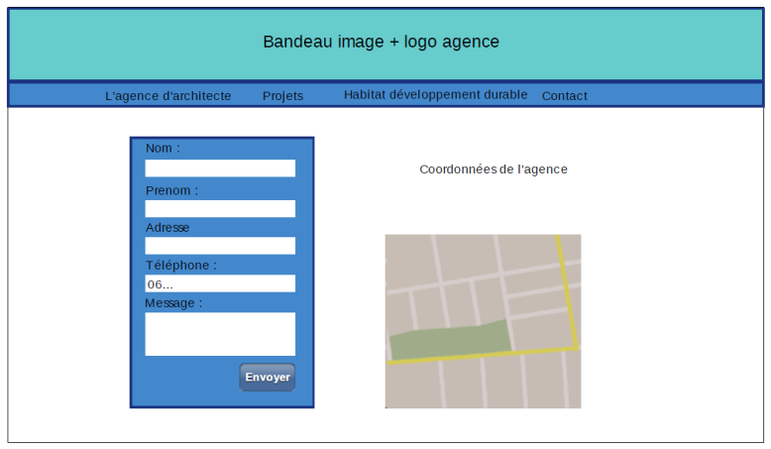

**Figure 12 :** Maquette de la page *Contact*

Composée d’un formulaire de contact,

des coordonnées de l’agence d’architecte

et d’un Google map.

### II.5.2 - Partie Administrateur

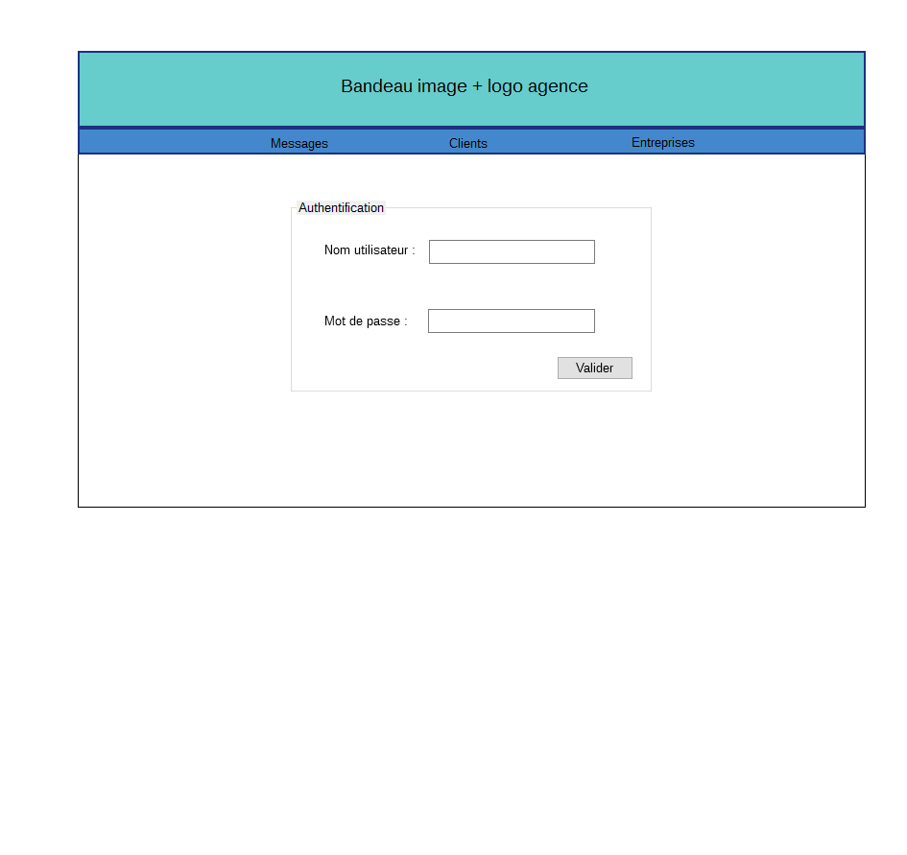

**Figure 13 :** Maquette de la page *Authentification*

Authentification avec nom d’utilisateur et

mot de passe.

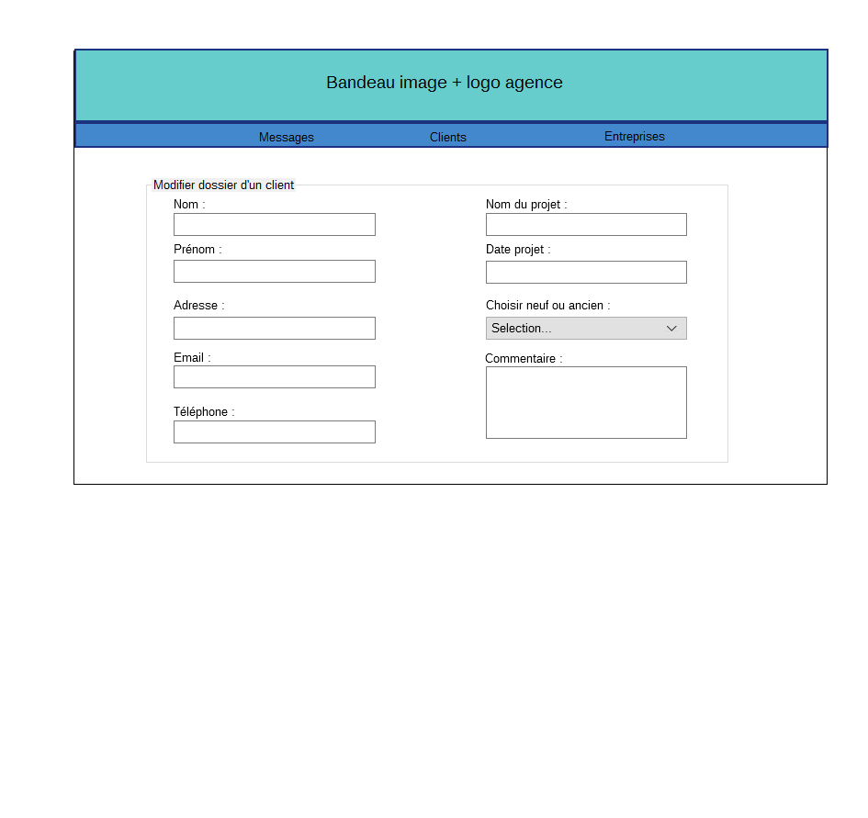

**Figure 14 :** Maquette de la page *Modifier*

Possibilité de modification d’un dossier client

et de son projet.

# III - Conception de la Base de Données

Une base de données est un système qui permet d’enregistrer des données de façon organisée et hiérarchisée. Ces données sont accessibles par des applications et par des utilisateurs pour une consultation, une saisie ou une mise à jour, tout en s’assurant des droits accordés à ces derniers. L’avantage de l’utilisation des bases de données est de pouvoir être accessible par plusieurs utilisateurs simultanément.

Pour pouvoir contrôler les données et les utilisateurs, il existe un Système de Gestion de Base de Données (SGBD) qui permet de gérer l'accès aux données de façon simple, d’autoriser un accès aux informations à de multiples utilisateurs et de manipuler les données (consultation, insertion, suppression, modification) présentes dans la base de données.

Le langage utilisé pour manipuler les bases de données et le SQL. Il permet :

- La maintenance des tables : création, suppression, modification de la structure des tables

- La manipulation des données : sélection, modification, suppression d'enregistrements

- La gestion des droits d'accès aux tables : contrôle des données, droits d'accès, validation des modifications.

Pour concevoir cette base de données je me suis appuyé sur la méthode Merise, basée sur le principe de séparation des données et des traitements. Elle propose des modèles qui sont répartis sur trois niveaux :

- conceptuel

- logique

- physique

## III.1 - MCD : Modèle Conceptuel des Données

Le Modèle Conceptuel des Données est une représentation graphique et structurée des informations mémorisées par un Système d’Information. Il est basé sur les notions d’**entités** et d’**associations**. D’où le terme de modèle **entités - associations**.

### III.1.1 - Les entités

Une entité est unique et est décrite par un ensemble de propriétés appelées *attributs*. Chaque entité possède un attribut qu’on appelle "identifiant" qui est unique et souvent de type entier qui s’incrémente pour chaque occurrence.

### III.1.2 - Les associations

Une association définit un lien sémantique entre une ou plusieurs entités. Elle permet de préciser la signification vis-à-vis des entités qu’elle relie. On désigne en général les associations par des noms de verbe à l’infinitif.

### III.1.3 - Les cardinalités

La cardinalité caractérise la participation d’une entité à une association. Elle représente le nombre de participation d’une entité à une association.

Donc, pour une association de 2 entités, il y a quatre cardinalités à indiquer (deux de chaque côté). Il existe trois valeurs types : 0, 1 et n (plusieurs).

*Exemple Association entre Clients et Projets que j’ai développée dans mon projet:*

- entités : Clients et Projets

- association : réaliser

- cardinalité : - 1 client réalise 0 ou plusieurs projets

- 0 ou plusieurs projets sont réalisés pour 1 client

Identifiant

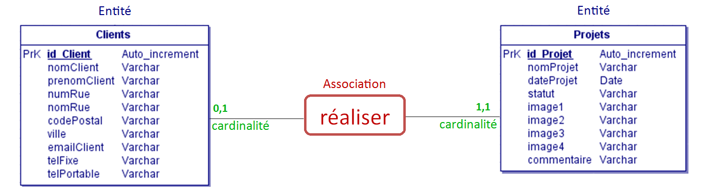

**0,n**

Attributs

**Figure 15 :** Exemple du modèle Entités - Association

### III.1.4 - Dictionnaire des Données

Le dictionnaire des données est un tableau qui recense et décrit toutes les entités, et leurs attributs, du modèle MCD à partir des données recueillies.

Le dictionnaire des données du site de l’agence d’architecte comprend les colonnes suivantes :

- Nom des entités

- Nom des attributs

- Type des attributs

- La taille des attributs

- Description des attributs

Toutes les données du dictionnaire des données figurent dans le MCD.

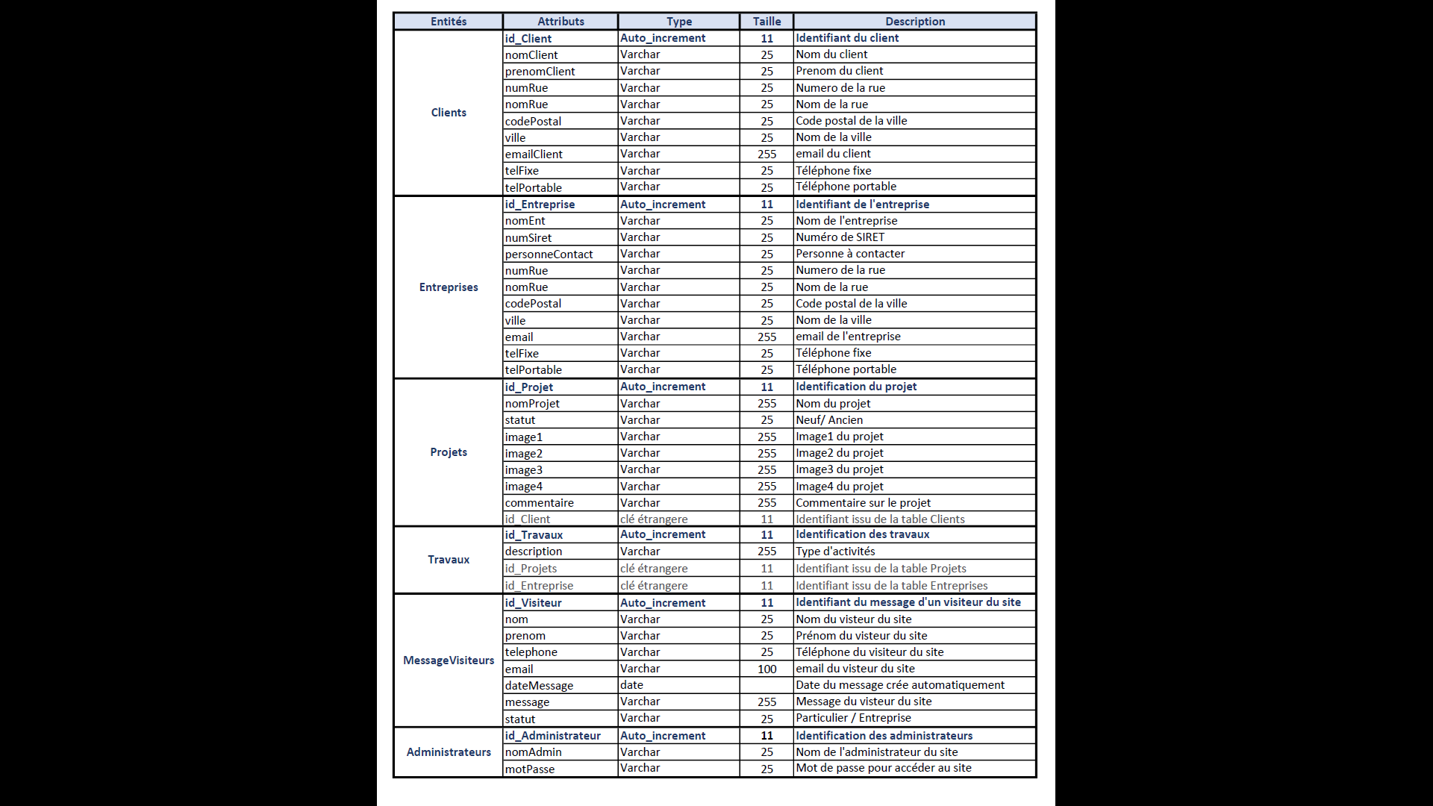

2040

**Figure 16 :** Dictionnaire des Données

### III.1.5 - Elaboration du MCD

Avec toutes ces connaissances, il est donc possible d’élaborer le MCD complet à partir des données présentes dans le dictionnaire des données :

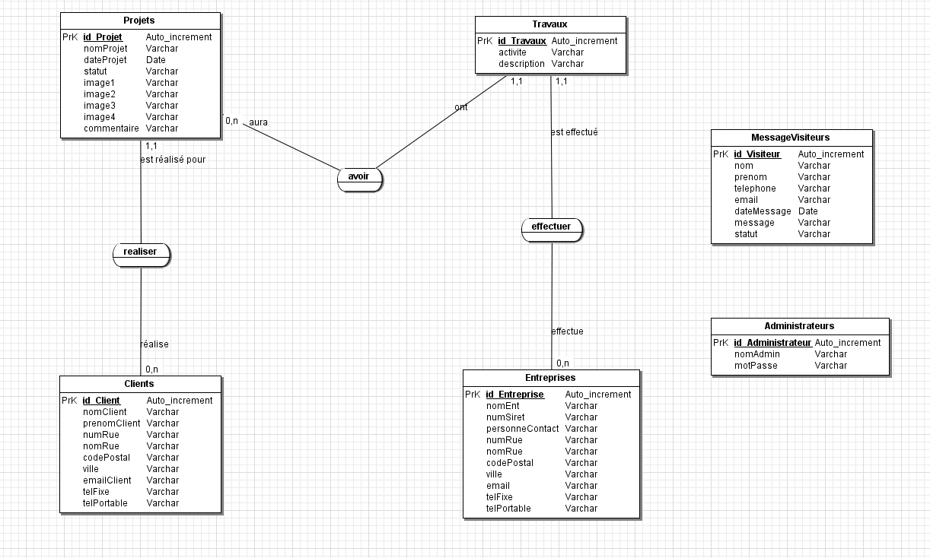

**Figure 17 :** MCD du site de l’agence d’architecte

**Remarque :** les entités *MessageVisiteurs* et *Administrateurs* sont nécessaires pour stocker les données issues du remplissage du formulaire par les visiteurs et pour stocker les données des administrateurs respectivement.

## III.2 - MLD : Modèle Logique des Données

Après la modélisation conceptuelle, la méthode Merise fournit un procédé permettant d’aboutir à la structure finale de la base de données relationnelle. C’est le Modèle Logique des Données qui prépare l’implémentation des données au niveau physique. Le modèle logique dans une base de données relationnelle transforme les entités en table et détermine pour celles-ci la clé primaire. L’observation des cardinalités de chaque association permet de savoir si une clé étrangère doit être ajoutée dans une table ou si l’association nécessite la création d’une nouvelle table.

Le passage du MCD au MLD ce fait grâce à des règles de conversion :

### III.2.1 - Règle 1

Toute **entité** devient une **table** dans laquelle les **attributs** deviennent les **colonnes** de la table. L’**identifiant** de l’entité constitue alors la **clé primaire** de la table.

table

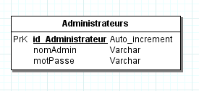

clé primaire

attribut

**Figure 18 :** MLD de la table Administrateurs

### III.2.2 - Règle 2

Toute **association binaire** de type : 1,1 - 1,n ou 1,1 - 0,n se traduit par la création d’une **clé étrangère** dans l’association correspondant à l’entité côté 1,1. Cette clé étrangère référence la clé primaire correspondant à l’entité côté 1,n ou 0,n.

clé primaire

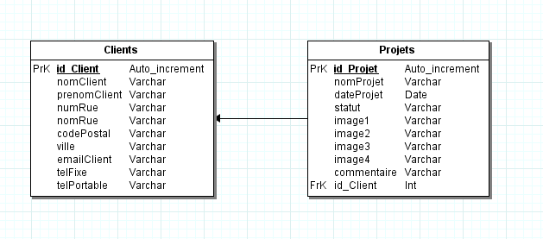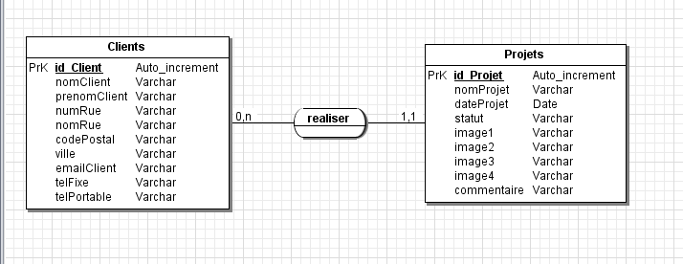

clé étrangère

**MCD**

**MLD**

**Figure 19 :** MLD : association binaire de type 1,1 - 0,n

### III.2.3 - Règle 3

Toute **association N-aires**, porteuse ou non d’attributs, ayant les cardinalités 0,n ou 1,n se transforme en une table ayant comme clé composite les colonnes issues des identifiants des entités participant à l’association

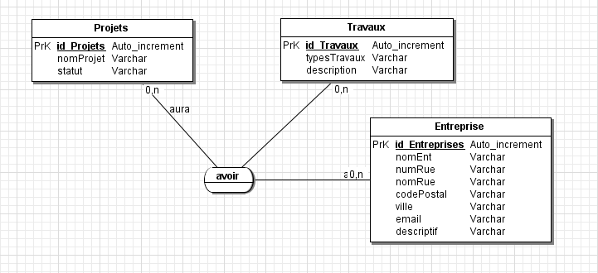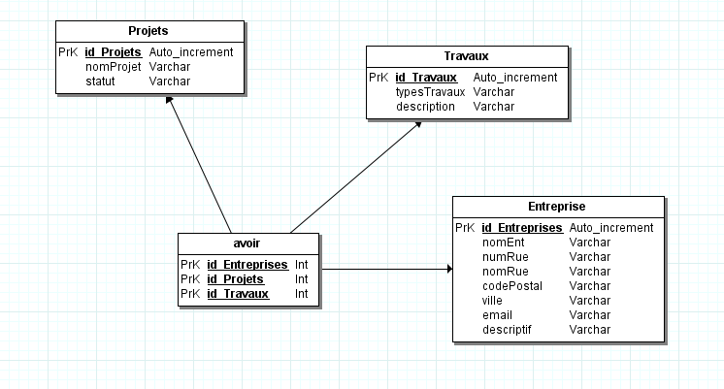

**MLD**

**MCD**

clé primaire composite

**Figure 20 :** MLD : association N-aire de type 0,n - 0,n

### III.2.4 - Elaboration du MLD

Avec ces différentes règles de conversion, il est possible de convertir le MCD en MLD :

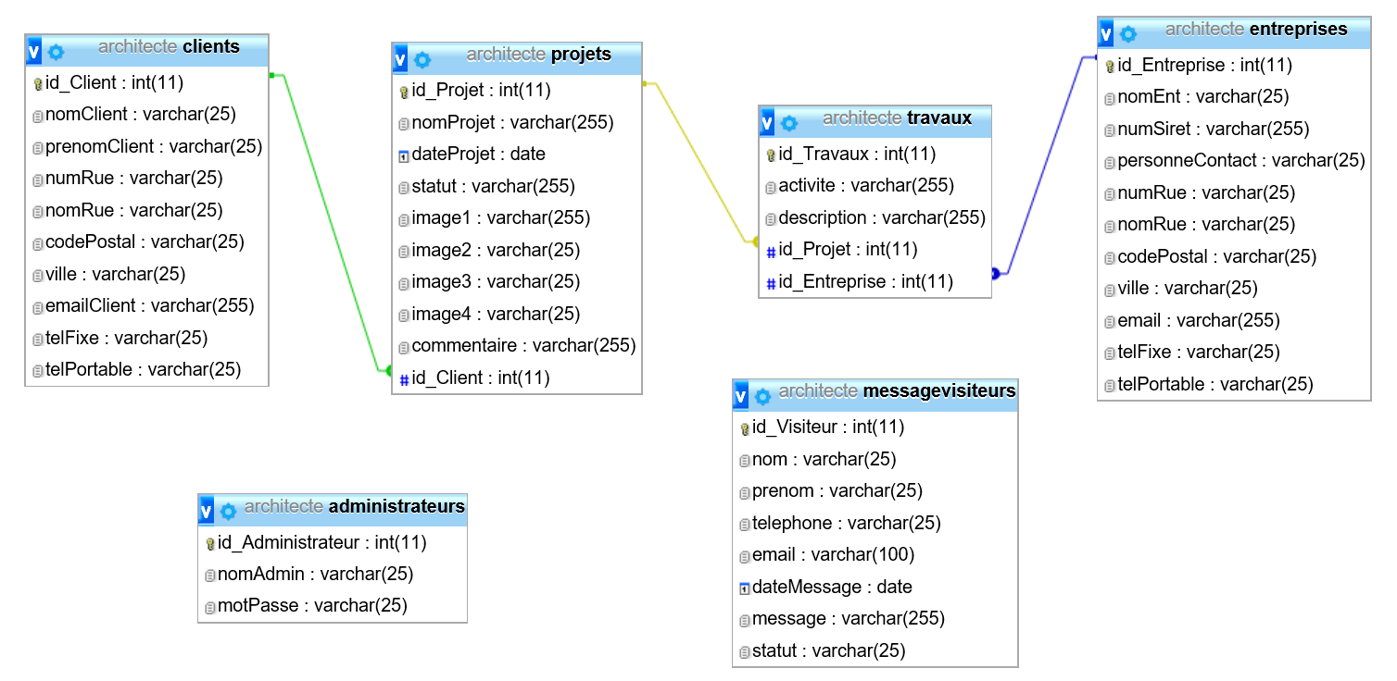- *sous forme de tables*

**Figure 21 :** MLD du site de l’agence d’architecte

- *sous forme de Modèle Relationnel des Données : MRD*

**Clients** (id\_Client,nomClient,prenomClient,numRue,nomRue,codePostal,ville,emailClient,telFixe,telPortable)

**Projets** (id\_Projet,nomProjet,dateProjet,dateProjet,statut,image1,image2,image3,image4,commentaire, #id\_Client)

**Entreprises** (id\_Entreprise,nomEnt,numSiret,personneContact,numRue,nomRue,codePostal,ville,email,telFixe,telPortable)

**Travaux** (id\_Travaux,activité,description, #id\_Projet, #id\_Entreprise)

**MessageVisiteurs** (id\_Visiteur,nom,prenom,telephone,email,dateMessage,message,statut)

**Administrateurs** (id\_Administrateur,nomAdmin,motPasse)

clé étrangère

clé primaire

**table**

## III.3 - MPD : Modèle Physique des Données

Dans la méthode Merise, le Modèle Physique des Données consiste à implémenter une base de données dans un SGBD (Système de Gestion de Base de Données). Le langage utilisé est le SQL.

La structure en tables et colonnes du MRD est conservé, mais on y ajoute les types de données de chacune des colonnes présents dans le dictionnaire des données.

L’**exemple** de script SQL pour la création du MPD des tables *Clients* et *Projets* est le suivant :

Table Clients :

CREATE TABLE Clients(

id\_Client int (11) Auto\_increment NOT NULL,

nomClient Varchar (25) ,

prenomClient Varchar (25) ,

numRue Varchar (25) ,

nomRue Varchar (25) ,

codePostal Varchar (25) ,

ville Varchar (25) ,

emailClient Varchar (255) ,

telFixe Varchar (25) ,

telPortable Varchar (25) ,

PRIMARY KEY (id\_Client )

);

Table Projets :

CREATE TABLE Projets(

id\_Projet int (11) Auto\_increment NOT NULL,

nomProjet Varchar (255) ,

dateProjet Date ,

statut Varchar (255) ,

image1 Varchar (255) ,

image2 Varchar (25) ,

image3 Varchar (25) ,

image4 Varchar (25) ,

commentaire Varchar (255) ,

id\_Client Int,

FOREIGN KEY ( id\_Client) REFERENCES Clients(id\_Client),

PRIMARY KEY (id\_Projet )

);

# IV - Les outils utilisés

La création du site pour l’agence d’architecte a nécessité l’utilisation de différents logiciels pour la conception graphique, la conception de la base de données et le fonctionnement en local de l’application.

L’implémentation a été effectuée sous un environnement Windows et a demandé l’utilisation d’un éditeur de code, de divers langages et d’un framework.

## IV.1 - Conception graphique

### IV.1.1 - StarUML

**StarUML** est un logiciel de modélisation UML. Il m’a permis de créer les diagrammes :

- Diagramme de cas d’utilisation

- Diagramme d’activité

### C:\Users\Amelia ANDRE\Documents\GitHub\projet_archi\Doc\draw.io_0.pngIV.1.2 - Draw.io

**Draw.io** est une application gratuite en ligne, accessible via un navigateur web, qui m’a permis de dessiner les diagrammes de séquences.

### IV.1.3 - XMind

**XMind** est un logiciel de création d’organigrammes, qui m’a permis de créer les arborescences du site avec l’organisation des pages en rubriques et avec les différents niveaux de navigation.

### IV.1.4 - Pencil

**Pencil** est un logiciel de réalisation de maquettes typographiques, qui m’a permis de concevoir mes interfaces graphiques avec la représentation d’éléments tels que : la barre de menus, boutons, images, etc.

## IV.2 - Conception de la Base des Données

**JMerise** est un logiciel dédié à la modélisation conceptuelle des données (MCD), basé sur la méthode Merise. Ce logiciel m’a permis d’obtenir le MCD et de déduire le MLD et le MPD afin de créer la base de données du site.

## C:\Users\Amelia ANDRE\Documents\GitHub\projet_archi\Doc\WampServer.png IV.3 - WampServer

 **WampServer** est une plateforme de développement web sous Windows, permettant de faire fonctionner localement des scripts PHP. Cette plateforme comprend :

- un serveur http **Apache**

- un SGBD **MySql**

- un outil de gestion des SGBD **phpMyAdmin**

Grâce à WampServer j’ai testé mon site localement sans être obliger d’avoir un hébergement et/ou un accès à internet.

## C:\Users\Amelia ANDRE\Documents\GitHub\projet_archi\Doc\visualStudio.pngIV.4 - Editeur de Code

L’éditeur que j’ai choisie pour génère du code est **Visual Studio Code**. C’est un logiciel qui permet d’éditer un site web pour Windows. Il intègre des fonctionnalités telles que la coloration syntaxique, indentation, auto complétion et supporte de nombreux langages.

## IV.5 - Langages

### C:\Users\Amelia ANDRE\Documents\GitHub\projet_archi\Doc\HTML5.pngIV.5.1 - HTML 5

Le **HTML5** (*HyperText Markup Language 5*) est un langage dit de "balise" ou de "structuration" permettant la conception de pages web avec des balises de formatage. Les balises permettent d’indiquer la façon dont doivent être présenté le document et les liens qu'il établit avec d'autres documents.

### C:\Users\Amelia ANDRE\Documents\GitHub\projet_archi\Doc\css.pngIV.5.2 - CSS 3

Le **CSS 3** (*Cascading Style Sheets* : feuilles de style en cascade) est un langage informatique complétant le HTML. Alors que le HTML structure la page Web, le CSS va la mettre en forme en y apportant du style.

### C:\Users\Amelia ANDRE\Documents\GitHub\projet_archi\Doc\php7.pngIV.5.3 - PHP 7

Le **PHP** (*Hypertext Preprocessor)*, est un langage interprété (où langage de script) exécuté du côté serveur. Il est spécialement conçu pour le développement de pages web dynamiques.

Ses principaux atouts en font un des langages web le plus utilisé :

- Une grande communauté de développeurs partageant des centaines de milliers d'exemples de script PHP

- La simplicité d'écriture de scripts

- La possibilité d'inclure le script PHP au sein d'une page HTML

- La facilité d’accès aux Bases de Données (de nombreux SGBD comme MySQL) et pour le traitement des formulaires.

### IV.5.4 - jQuery

**jQuery** est une bibliothèque de JavaScript, qui vient compléter le HTML et le CSS afin de déterminer le contenu et l'apparence d’une page web, en y ajoutant une couche d'interactivité.

Elle facilite le développement rapide d’applications web en simplifiant de nombreuses tâches par la réduction de la quantité de code nécessaire.

Par ailleurs, jQuery utilise des sélecteurs d’éléments CSS, permettant d’être compatible avec la majorité des navigateurs.

### Afficher l'image d'origineIV.5.5 - SQL

Le **SQL** (*Structured Query Language*) est un langage servant à exploiter des bases de données relationnelles.

Il permet par l’intermédiaire de requêtes :

- La création de base de données et des tables.

- L'ajout d'enregistrements sous forme de lignes.

- L'interrogation de la base.

- La mise à jour.

- Le changement de structure de la table: ajout, suppression de colonnes.

- La gestion de droits d'utilisateurs de la base.

## Afficher l'image d'origineIV.6 - Bootstrap

**Bootstrap** est un framework front-end composé d'outils utiles à la création d'applications web. C'est un ensemble qui contient des codes HTML et CSS, des formulaires, boutons, outils de navigation et autres éléments interactifs, ainsi que des extensions JavaScript.

# V - Réalisation du site

La réalisation du site a exigé que je réfléchisse à l’organisation des éléments qui constituent une page par une mise en forme effectuée principalement en HTML, Bootstrap et CSS. Les fonctionnalités attendues du site, ont été implémentés en PHP, afin de répondre à la problématique demandé par l’agence d’architecte.

Je vais, dans un premier temps, aborder la partie du site visible par les visiteurs, puis la partie administrateur du site.

## V.1 - Partie visiteur

La partie visiteur qui est accessible à tous, est composée de pages web représentatives de l’agence, avec des reproductions de travaux réalisés (images), des descriptions des activités (texte) et la possibilité de contacter l’agence (formulaire).

**Remarque :** chaque page est constituée du même entête, qui est composé de photos et du logo de l’agence d’architecte et d’une barre de menu, qui permet d’accéder aux autres pages. Cette entête est représenté figure 22.

Le script de l’entête est contenu dans deux fichiers :

- entete\_accueil.php : la mise en forme (annexe 1)

- entete\_accueil.css : la gestion du design (annexe 2).

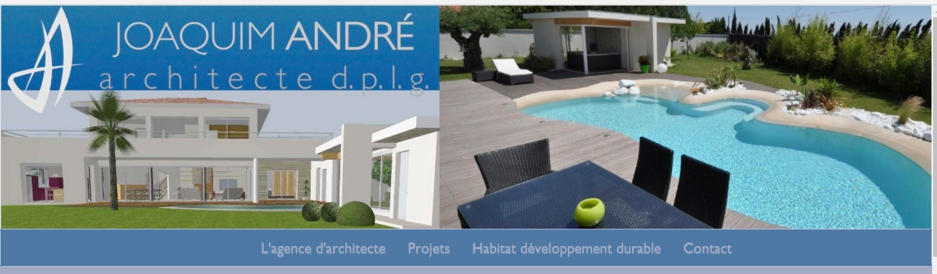

**Figure 22 :** Entête du site

Pour présenter en partie le travail réalisé sur ce projet, je vais prendre en exemple la page *Contact*.

### V.1.1 - Structure de la page Contact

La structure de cette page doit répondre à des fonctionnalités tels que :

- un formulaire qui permet à un visiteur de prendre contact avec l’agence en renseignant les champs nom, prénom, téléphone, email, statut (particulier/entreprise) et en laissant un message

- un cadre texte + pictogrammes qui contient les coordonnées de l’agence

- un iframe qui comporte une Google Map.

Le HTML a permis de réaliser la structure, et la mise en page a été effectué grâce à Bootstrap et au CSS. La figure ci-dessous montre le rendue de cette page.

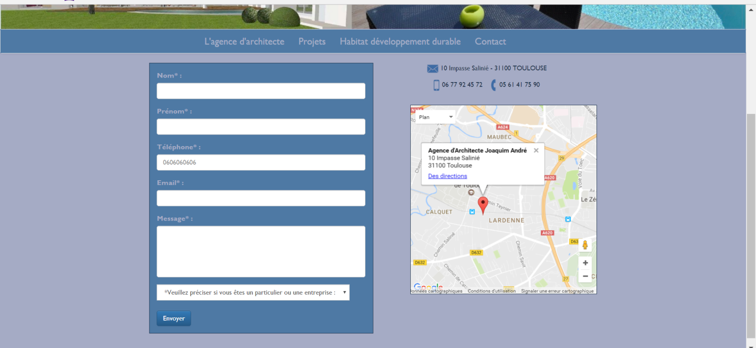

**Figure 23 :** Page *Contact* du site

### V.1.2 - Fonctionnalités de la page Contact

Le fonctionnement du formulaire a été réalisé en PHP, ce qui a permis de récupérer les données laissées par les visiteurs et de pouvoir les stocker dans la base de données.

La vérification du fonctionnement correctement, a requis de réaliser :

* un contrôle sur le remplissage des champs du formulaire qui se fait au niveau du HTML en utilisant l’attribut *required* et le contrôle sur le format des données avec l’attribut *pattern*. Si les données sont erronées, le formulaire ne sera pas validé par les navigateurs et le visiteur sera informé grâce à une balise texte. Ci-dessous le code HTML et les attributs, pour réaliser ces contrôles :

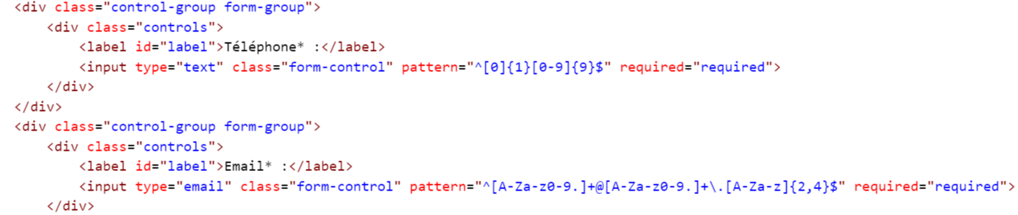

**Figure 24 :** Exemple de contrôle du téléphone et email

* un stockage des données, qui nécessite en amont d’une connexion à la base de données. Le script PHP pour la connexion est :

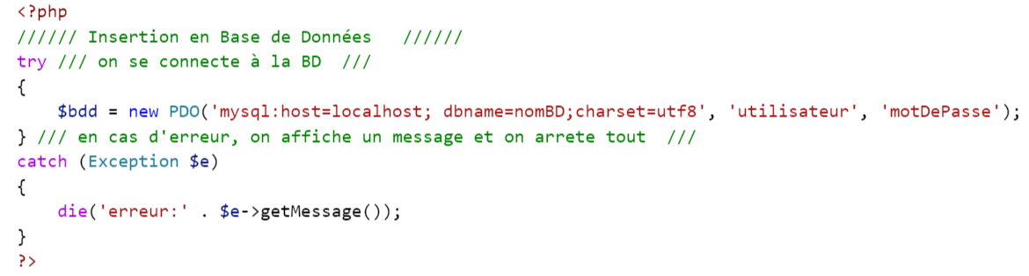

**Figure 25 :** Code PHP pour se connecter à la base de données

* une récupération des données saisies et de leurs insertions en base de données qui sont effectués grâce au script PHP ci-dessous :

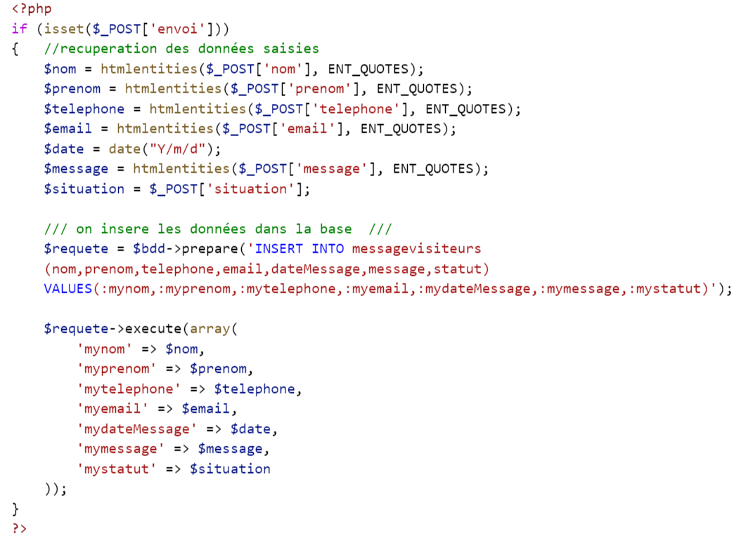

**Figure 26 :** Code PHP pour récupérer et insérer les données dans la base de données

De plus,pour inclure l’entête dans cette page j’ai utilisé la fonction PHP (*include()*) qui appelle le fichier *entete\_accueil.php* :

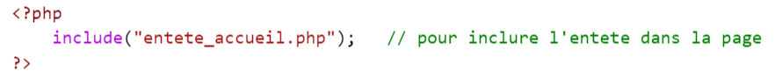

**Figure 27 :** Code PHP pour inclure l’entête à la page

### V.1.3 - Les tests

Des tests ont été effectués, afin de vérifier que le formulaire fonctionne correctement, suivant les instructions du client.

Si les champs ne sont pas remplis ou si les données ne sont pas au format attendu, à la validation du formulaire, un message apparait pour informer le visiteur que le champ doit être rempli ou que les données saisies ne correspondent pas au format attendu.

La visualisation des données saisies qui sont stockées en base de données, ce fait au niveau de la partie administrateur du site, ce qui permet de vérifier que le fonctionnement du formulaire répond au cahier des charges. La figure ci-dessous montre un exemple de la liste des messages stockés :

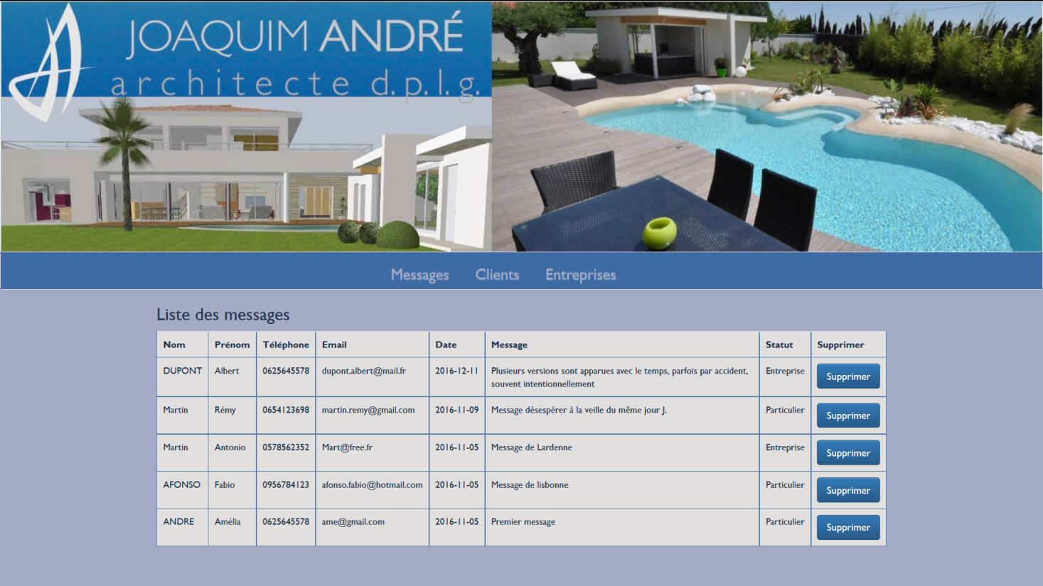

V.2 - Partie administrateur

**Figure 28 :** Page *Messages* qui affiche la liste des messages laissés par les visiteurs

## V.2 - Partie administrateur

La partie administrateur du site permet à l’agence d’architecte de gérer la base de données en ajoutant, modifiant ou supprimant les données d’un client, d’un projet ou d’une entreprise. C’est la fonctionnalité principale de cette partie du site qui donne en plus la possibilité de visualiser la liste des messages laissés par les visiteurs présenté ci-dessus.

De même que la partie visiteur, toutes les pages web de la partie administrateur ont le même entête que la partie visiteur avec une barre menu différente constituée de menus déroulant permettant d’accéder aux différents formulaires :

- ajouter un client

- ajouter un projet lié à un client

- ajouter une entreprise

- ajouter une prestation liée à une entreprise

et aux listes :

- liste des clients et les projets qui lui sont associés, avec possibilité de modifier, de supprimer ou de visualiser en détail un client

- liste des entreprises et les prestations associées, avec possibilité de modifier, de supprimer ou de visualiser en détail une entreprise.

### V.2.1 - Barre de menu déroulant

Le fonctionnement du menu déroulant est possible grâce à une fonction codé en jQuery et dont le script est très simple à appliquer. Au passage de la souris sur un menu de la barre celui-ci se déroule pour afficher une liste permettant d’accéder aux différents formulaires et listes. Ci-dessous est représentée les lignes de ce code :

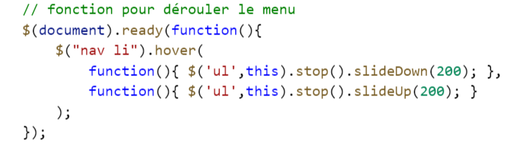

**Figure 29 :** Code jQuery pour le fonctionnement du menu déroulant

Le rendue est visible ci-dessous :

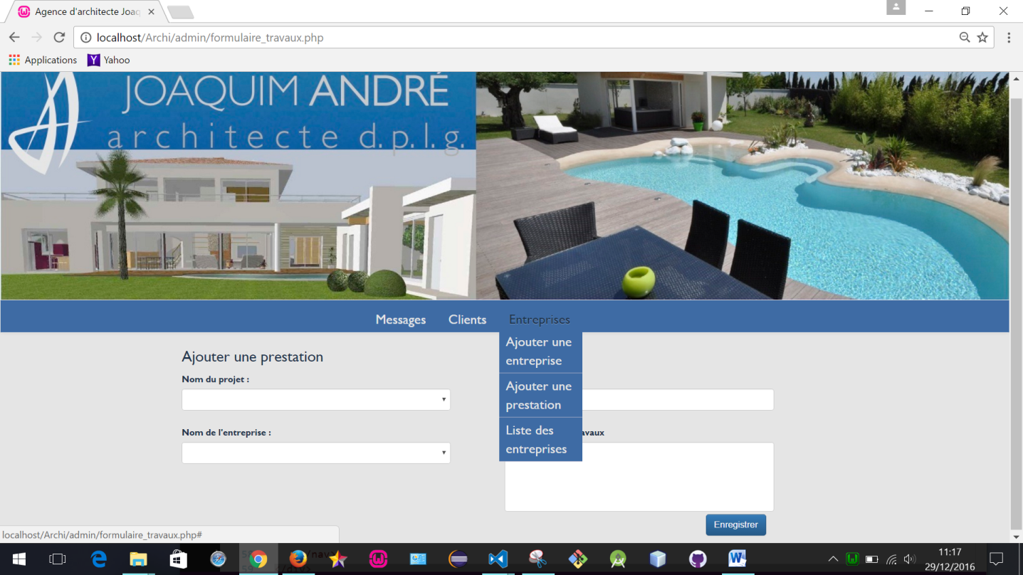

**Figure 30 :** Menu déroulant concernant les Entreprises

La fonctionnalité des formulaires partie administrateur étant identique à celle du formulaire Contact de la partie visiteur, je vais prendre l’exemple de la page *Liste des clients* avec *modification* des données pour présenter le travail réalisé.

### V.2.2 - Structure de la page Liste des clients

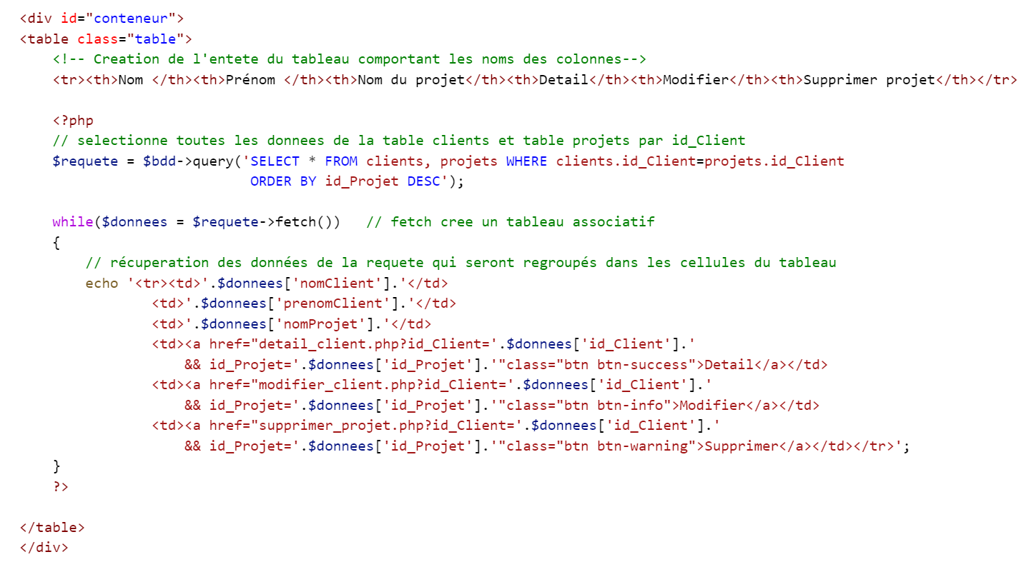Cette page affiche une liste de clients rassemblés dans un tableau qui a été implémenté en HTML entremêlé à du PHP. Ce tableau contient le Nom, le Prénom et le Nom du projet pour chaque client, obtenu grâce à une requête SQL, ainsi que des boutons pour détailler, modifier ou supprimer un projet pour un client donné. Le script est le suivant :

**Figure 31 :** Script pour coder la page Liste des Clients

Et le résultat visuel est le suivant :

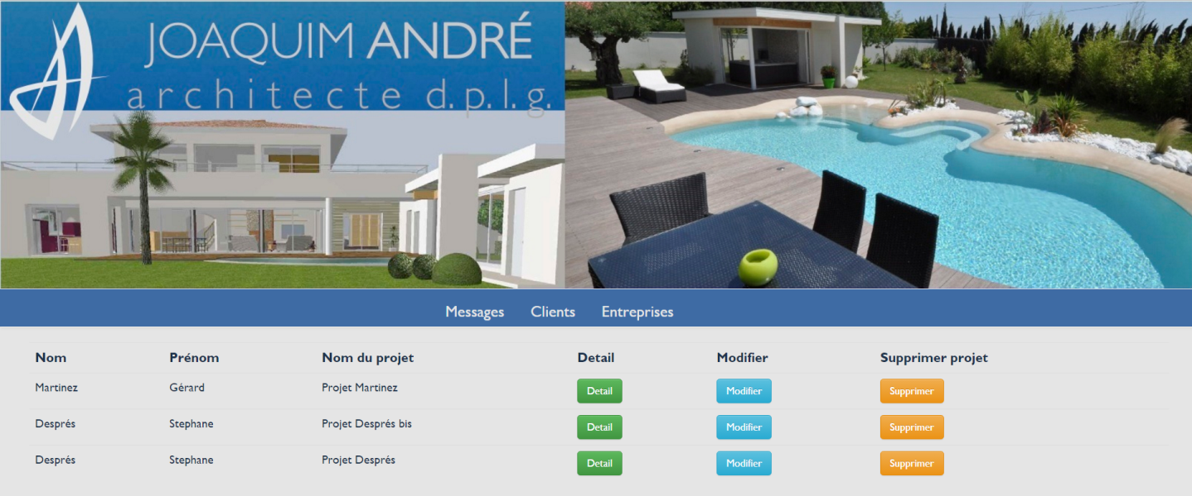

**Figure 32 :** Page de la Liste des Clients

### V.2.3 - Les fonctionnalités de la page Liste des clients

La fonction essentielle est de pouvoir agir sur les informations concernant un client. En effet, à partir de cette page, l’administrateur peut grâce aux boutons :

- Détail : afficher toutes les données qui ont attrait à un client et à son projet

- Modifier : modifier une ou plusieurs données

- Supprimer : supprimer la totalité des données, en base de données, concernant un projet

Je vais prendre l’exemple de la fonctionnalité Modifier.

Le fait d’appuyer sur le bouton Modifier on est redirigé vers une page qui va afficher un formulaire dont les champs sont renseignés avec les données stockés en base de données correspondant à un client et à son projet.

Les champs sont renseignés grâce à :

* une requête SQL qui sélectionne les données des tables *clients* et *projets* :



**Figure 29 :** Page de la Liste des Clients

**Figure 33 :** Requête SQL *select*

* une affectation de chaque donnée dans chaque champ du formulaire avec le script PHP :

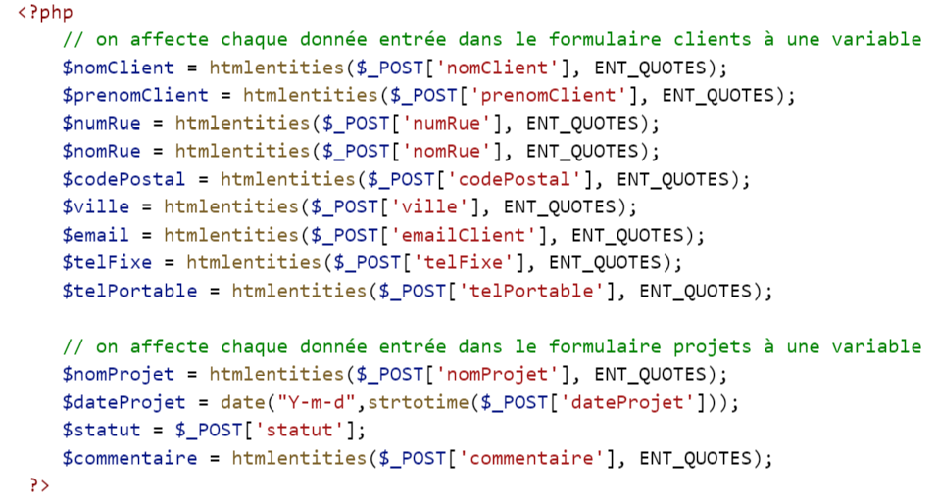

**Figure 34 :** Script PHP d’affectation

Après modification des données au niveau du formulaire, la mise à jour des données en base de données se fait grâce à la requête SQL :

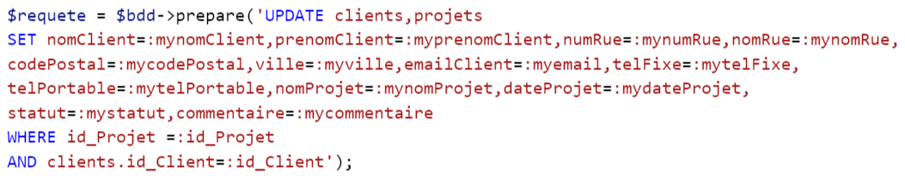

**Figure 35 :** Requête SQL *update*

### V.2.4 - Les tests

Afin de vérifier si les modifications sont effectuées correctement, j’ai réalisé une série de tests. Dans un premier temps, j’affiche (en appuyant sur le bouton Modifier) le formulaire concernant un client avec ses données renseignées dans les champs. Puis modification de certaines données et leur enregistrement.

Dans second temps, je visualise les modifications au niveau de :

* la page *détail* en appuyant sur le bouton Détail
* la base de données des tables *clients* et *projets*.

# VI – Les objectifs ??

# VII - Conclusion

Le projet de création du site web pour l’agence d’architecte a pour objectifs de rendre visible l’agence sur internet et d’attirer des futurs clients. Un autre point que je devais réussir c’est la partie "administrateur" pour que l’agence puisse administrer son site sans aucun problème.

Durant la réalisation de ce projet, j’ai appliquée directement les connaissances acquises en cours et en stage et fais beaucoup de recherches de type webographie pour atteindre l’objectif.

Je crois avoir réussie de manière efficace l’association de plusieurs langages et l’utilisation des outils de développement. Pour arriver à ce résultat, je me suis mise en question pour arriver à coder correctement. La discussion entre collègues de promotion et formateurs a été bénéfique pour la réalisation de certaines parties du code.

Ce projet a été assez prenant mais, il reste passionnant et je suis fière du travail accomplit.

# Annexes